教师教育系列报告

各位师生：

教师教育国际学术论坛将于 2016 年 9 月 8-10 日在东北师范大学

（中国·长春）召开。应学校邀请，来自国内外教师教育专业的多位

知名专家学者届时来校进行学术交流与讲学，相关事宜如下：

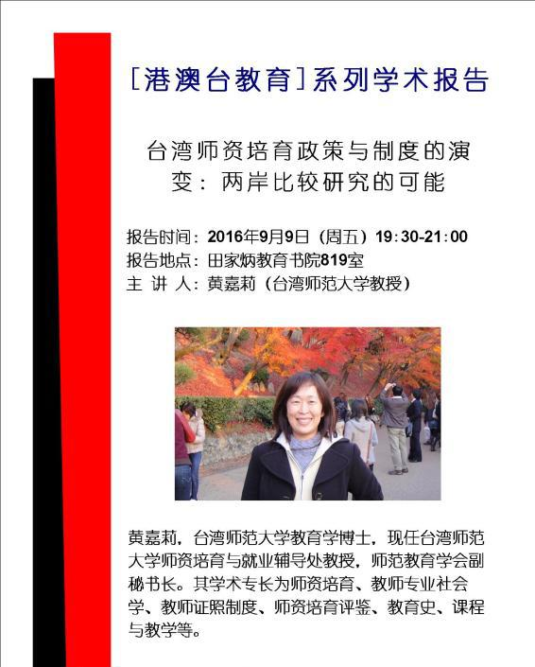

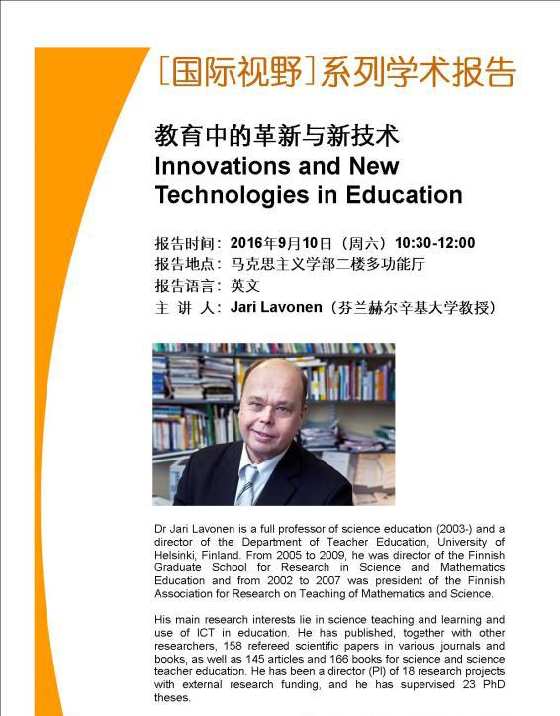

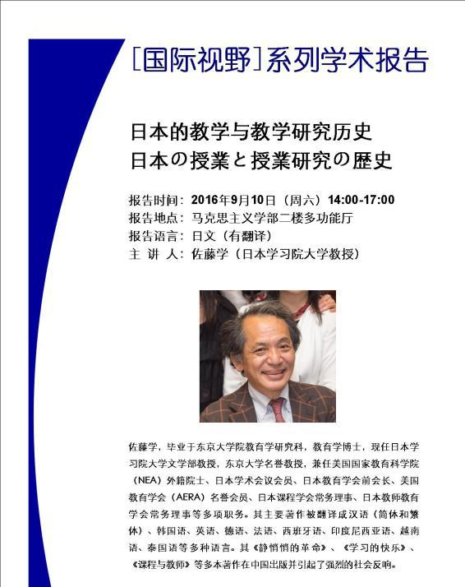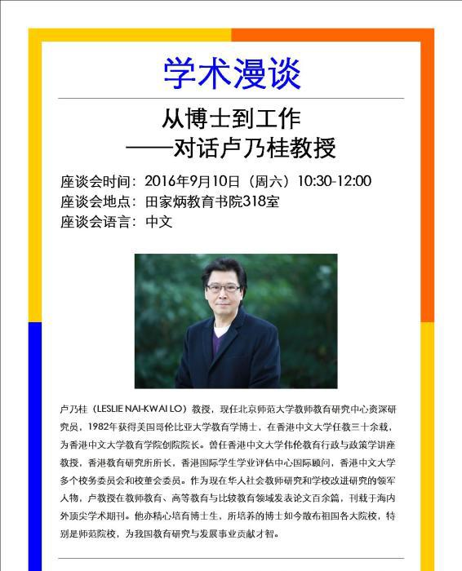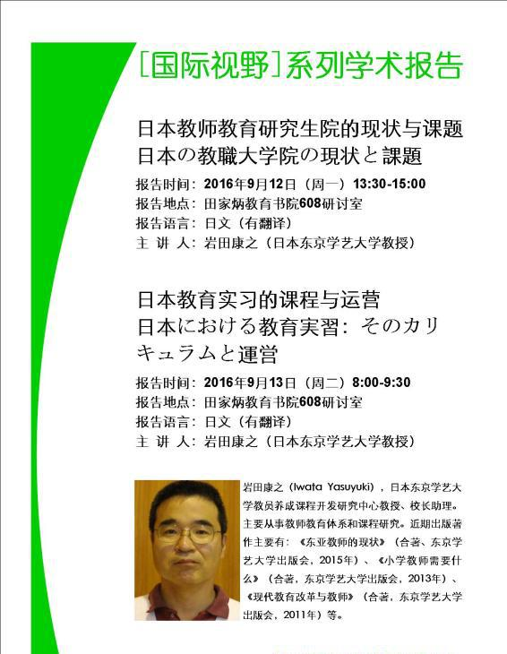

东北师范大学

2016 年 9 月 7 日